原子高科股份有限公司147工号I线128房间改造项目

环境影响报告书

（第二次信息公开文本）

原子高科股份有限公司
二〇二四年四月

说 明
中国原子能科学研究院受原子高科股份有限公司委托开展“原子高科股份有限公司147工号I线128房间改造项目”的环境影响评价。现根据国家及本市法规及规定，并经原子高科股份有限公司同意，向公众进行第二次信息发布，公开环评内容。
本文内容为现阶段环评成果。下一阶段，将在听取公众、专家等各方面意见的基础上，进一步修改完善。

目 录
1建设项目概况 1
1.1项目背景 1
1.1建设单位概况 1
1.3 建设内容 3
1.4 建设地点 3
1.5产业政策和规划符合性 8
1.6编制依据 8
1.7评价标准 9
1.8评价范围和保护目标 12
2自然环境与社会环境状况 12
2.1地理位置 12
2.2自然环境状况 13
2.3社会经济状况 14
3建设项目环境影响预测及拟采取的主要措施和效果 15
3.1工程设备与工艺分析 15
3.2辐射污染源 22
3.3主要环境影响及其预测评价结果 22
3.4辐射防护与环境保护措施 23
3.5风险防范措施及应急预案 25
3.6建设项目对环境影响的利益代价分析结果 27
3.7建设单位拟采取的辐射监测计划和安全管理 27
4环境影响评价结论 28
5联系方式 28

1建设项目概况

1.1项目背景
2016年党中央、国务院印发《“健康中国2030”规划纲要》，为全面提升人民健康水平提供了根本遵循。纲要明确，到2030年，我国主要健康指标进入高收入国家行列；到2050年，建成与社会主义现代化国家相适应的健康国家。
放射性药物的蓬勃发展，离不开其基础——核素的发展，核素是研发放射性药物的原动力。2021年6月，《医用同位素中长期规划（2021-2035）》发布后，放射性核素制备成为放药行业的关注热点。放射性核素作为放药上游原料的核心技术产品，目前国内主要依赖进口，是目前制约国内放射性药品发展的“卡脖子”问题，因此掌握放射性核素制备技术对放射性药物的开发起到至关重要的作用。未来放射性核素既可以作为放药的重要原料，也可以作为产品供应国内外的放药厂商使用，解决国外核素资源“卡脖子”问题，达到投控源头的目的。
当前，心脑血管病、癌症、神经退行性疾病等已成为严重威胁我国人民健康的主要因素。在欧美日等发达国家，利用放射性药物进行诊断治疗已经成为提高公民健康水平不可或缺的重要手段。在药物方面，以氟[¹⁸F]、镓[⁶⁸Ga]标记药物为代表的放射性诊断药物，可提供人体分子水平血流、功能和代谢等信息，对尚未出现形态结构变化的病变进行早期诊断；以镥[¹⁷⁷Lu]标记药物为代表的放射性治疗药物，可利用其放射性杀伤病变组织，实现微小病灶的精准清除，达到较好的治疗效果。
原子高科作为中核集团旗下的专业化公司，是国内从事放射性药物研发、生产的先驱者。加大新型医用同位素与放射性药物的研发力度，充分发挥其在诊断、治疗心血管病、恶性肿瘤和神经退行性疾病等严重威胁人民健康的重大疾病中不可替代的作用，为核医学发展提供有力保证。
根据原子高科的科研项目规划，拟新增Lu-177和F-18放射性药物生产线，用于Lu-177和F-18药物研发和生产。由于放射性药物工艺验证和非临床/临床样品制备需要在符合GMP要求的车间进行，目前现有场所无法满足上述放射性药物研发和生产需求，因此新建生产线用于Lu-177和F-18药物研发和生产。

1.1建设单位概况
原子高科股份有限公司（原称“北京原子高科核技术应用股份有限公司”，简称“原子高科”）是经原国家经贸委批准，由中国核工业发祥地—中国原子能科学研究院（简称“原子能院”）为主发起人，联合北京首创科技投资有限公司等多家单位共同发起设立的高新技术企业。公司于2001年5月18日在北京市工商行政管理局注册成立，是原子能院控股的第一个股份有限公司。2003年，原子能院又将十分成熟的同位素产业重组进入原子高科，从而使公司主营业务拓展至同位素技术和辐射技术领域。2005年初，公司完成增资扩股工作，从而使公司总资本由3400万元增至6628万元。2006年7月，公司成功地在“新三板”市场挂牌，成为中核集团公司核技术应用系统第一家在股份代办转让系统挂牌的公司。公司还先后入围中关村科技园区第二批百家创新型试点企业、首批国家级高新技术企业、“中关村TOP100”之创新榜、中关村中小创新企业“年度十佳”。根据中核集团公司“2+6”产业发展规划，2011年5月，经股权划转后，现公司控股股东变更为中国同辐股份有限公司。
原子高科致力于核应用技术的产业化，拥有我国规模最大、产品覆盖面最广的放射性同位素制品生产、研发基地，并成功地通过GMP及质量、环境和职业健康安全管理体系等资质认证；能生产放射性体内药品、放射源、放射性医疗器械、放射性标记化合物及示踪剂等包含100余种核素、300多个品种的产品；拥有国家发改委批准建立的“大功率电子辐照加速器产业化示范基地”和自屏蔽电子束灭菌加速器系统、高能大功率辐照加速器、无损检测用直线电子加速器、⁶⁰Co源辐照装置的核心技术和专业化设计与制造能力。
原子高科目前的工作场所位于原子能院院内（简称北京厂址），根据原子高科的规划，未来5至8年内，公司将在河北省涿州市建立华北地区的放射性药品生产基地，届时公司大部分放射性药品生产将搬迁至涿州基地，届时I-131系列药品、钼锝发生器、I-125粒子源等医用核素将全部在新基地生产，北京厂址将不再生产，新基地建成后，按照2018年操作量预估，北京厂址将减少放射性药品核素操作量约20000Ci/年。工业放射源的生产将搬迁至四川省夹江工业放射源生产基地，届时，工业源核素Co-60、Cs-137、Ir-192等操作量将减少约25万Ci/年。公司仅在中国原子能科学研究院内保留一部分用于科研的放射性同位素操作场所和即时标记放射性药物生产线（因半衰期短，考虑配送时间不宜过长），主要是短半衰期放射性药品，¹⁸F相关药品和^{99m}Tc标记相关药品。

1.3 建设内容
原子高科拟在147工号I线128房间新增一条生产线，用于研发和生产¹⁷⁷Lu、¹⁸F放射性药品。在临床试验阶段，将向参与医院提供生产样品进行临床评估。其¹⁷⁷Lu、¹⁸F及其原料的生产、相关药品的销售、运输和质检依托原子高科现有体系。
147工号为三层建筑，始建于20世纪70年代末，一层有4条甲级非密封放射性产品生产线（命名为Ⅰ线～Ⅳ线）及配套检验实验室，Ⅰ线在长期停用10年之久后，Ⅰ线129房间于2020年重启用作F-18生产线建设，Ⅰ线128房间处于闲置状态；二楼有2条甲级非密封放射性产品生产线（命名为Ⅴ、Ⅵ线）和质量检验实验室；三层为研发用实验室。
本项目利用原147工号I线128房间剩余闲置部分进行改扩建。原有厂房为砌体结构，新建为单层框架结构。厂房变更前后工作场所等级不变，仍为甲级；用途不变，仍为生产、销售和使用放射性药物。不同点主要在于研发药物类别的不同，改造前主要包括Zr-89、Zn-65、Tl-201、Pd-103、In-111、Ge-69、Ge-68、Ga-67、Cu-64、Co-57等，改造后主要包括F-18和Lu-177。
对设备数量、屏蔽参数进行比较，改造前有6个热室组成，热室屏蔽设计规格为：前壁100mm铁屏蔽，顶壁75mm铁屏蔽，后壁60mm铁屏蔽，底壁75mm铁屏蔽，侧壁70mm铁屏蔽。改造方案为：原有热室封存，新建4个合成热室和2个分装热室。改造后热室屏蔽设计规格为：6个热室均采用正面大于等于75mm的铅、其他各面大于等于60mm的铅进行屏蔽。改造后内胆尺寸规格为：4个合成热室宽大于等于70cm，深大于等于65cm，高大于等于60cm；2个分装热室宽大于等于95cm，深大于等于85cm，高大于等于85cm。改造后热室用途为：F-18和Lu-177相关操作分别使用2个合成热室和1个分装热室。
根据国家标准《电离辐射防护与辐射源安全基本标准》（GB 18871-2002）中的相关规定，本次配套生产线辐射工作场所等级为甲级非密封放射性物质工作场所。根据《建设项目环境影响评价分类管理名录》的规定，本项目环境影响评价文件类别确定为编制环境影响报告书。

1.4 建设地点
本项目厂房在北京市房山区原子能院工作区内，距京昆高速2公里，距京港澳高速及北京六环绕城高速6公里。厂房位于原子能院工作区西侧，厂房北边为停车场，南边为 190工号，西边为197工号，东边为146工号。地理位置图见图1-1，项目周边环境敏感点图如图1-2所示，场所平面布局图如图1-3所示。
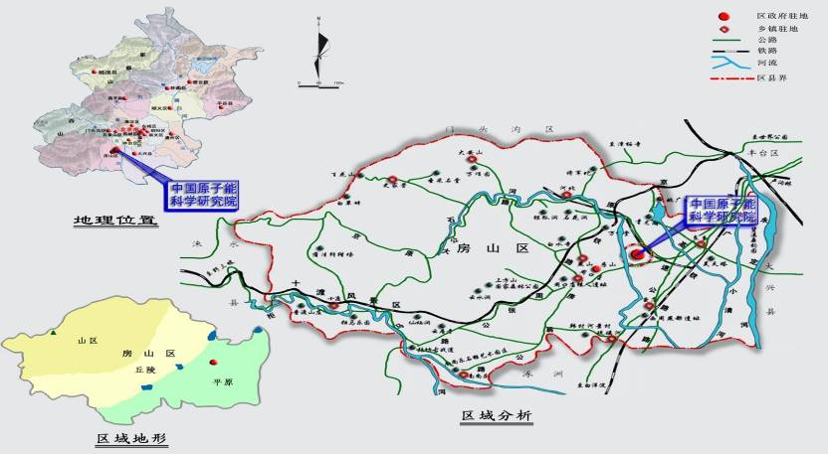

图 1-1 本项目地理位置图
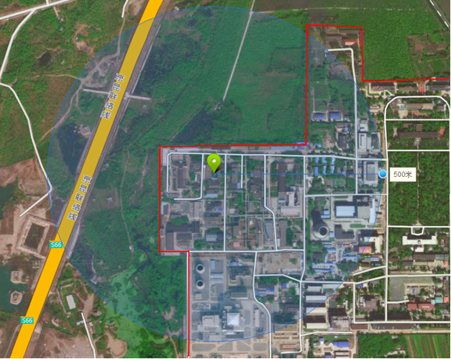
图 1-2 本项目周边关系图
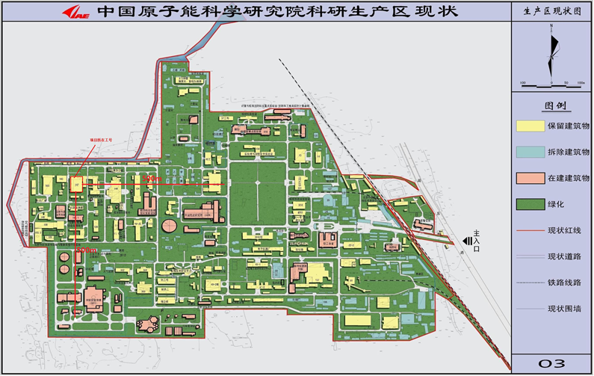
图 1-3场所平面布局图

1.5产业政策和规划符合性
根据《产业结构调整指导目录》（2019年本）和《国家发展改革委关于修改〈产业结构调整指导目录（2019年本）〉的决定》（2021年12月27日），本项目属于其中鼓励类第六项“核能”第6条“同位素、加速器及辐射应用技术开发”项目，本项目建设符合国家产业政策。
根据《市场准入负面清单（2022年版）》和《与市场准入相关的禁止性规定》，本项目不属于禁止准入类和许可准入类，为允许准入类项目，符合规定要求。

1.6编制依据

1.6.1法律法规
（1）《中华人民共和国放射性污染防治法》（中华人民共和国主席令第6号，2003年10月1日）；
（2）《中华人民共和国环境保护法》（中华人民共和国主席令第9号，2015年1月1日施行）；
（3）《中华人民共和国环境影响评价法》（全国人民代表大会常务委员会，2018年12月29日施行）；
（4）《放射性同位素与射线装置安全和防护条例》（国务院令第709号，2019年3月22日修正版）；
（5）《建设项目环境保护管理条例》（国务院令第682号，2017年10月1日起施行）；
（6）《放射性同位素与射线装置安全许可管理办法》（生态环境部令第7 号，2019年8月22日第三次修正版，2021年1月经生态环境部令第20号修改）；
（7）《建设项目环境影响评价分类管理名录》（生态环境部令第16号， 2021年1月1日起施行）；
（8）《放射性废物安全管理条例》，（中华人民共和国国务院令第612号，2012年3月1日起施行）；
（9）《放射性同位素与射线装置安全和防护管理办法》（环境保护部令 第18号，2011年5月1日施行）；
（10）《放射性废物分类》（环境保护部、工业和信息化部、国防科工局，2017年第65号，2018年1月1日起施行）；
（11）《关于核技术利用辐射安全与防护培训和考核有关事项的公告》（生态环境部公告2019年第57号，2019年12月23日）；
（12）《建设项目环境影响报告书（表）编制监督管理办法》（生态环境部令 第9号）；
（13）《关于明确核技术利用辐射安全监管有关事项的通知》（环办辐射函〔2016〕430号，2016年3月7日）；
（14）《发布〈建设项目竣工环境保护验收暂行办法〉的公告》（国环规环评[2017]4号，2017年11月22日起施行）；
（15）《辐射安全与防护监督检查技术程序》（生态环境部，2020年）；
（16）《环境影响评价公众参与办法》（生态环境部令 第4号，2019年1月1日起施行）。

1.5.2技术导则、标准
（1）《电离辐射防护与辐射源安全基本标准》（GB18871-2002）；
（2）《放射性废物管理规定》（GB14500-2002）；
（3）《操作非密封源的辐射防护规定》（GB11930-2010）；
（4）《辐射环境监测技术规范》（HJ61-2021）；
（5）《X、γ外照射个人监测规定》（EJ1153-2004）；
（6）《开放型放射性物质实验室辐射防护设计规范》（EJ-380-1989）；
（7）《核技术利用放射性废物、废放射源收贮准则》（DB11/639-2009）；
（8）《拟开放场址土壤中剩余放射性可接受水平规定》（暂行）（HJ53-2000）；
（9）《辐射环境保护管理导则－核技术利用建设项目环境影响评价文件的内容和格式》（HJ10.1-2016）；

1.5.3其他文件、资料
（1）已批复的《原子高科股份有限公司新增正电子药物生产线项目环境影响报告书》（2020年6月）；
（2）业主提供的其他项目资料。

1.7评价标准

1.7.1剂量限值和剂量约束值

1.7.1.1剂量限值
执行《电离辐射防护与辐射源安全基本标准》（GB18871-2002）规定，工作人员的职业照射和公众照射的剂量限值如下：
（1）职业照射
应对任何工作人员的职业照射水平进行控制，使之不超过以下限值：
a) 由审管部门决定的连续5年的年平均有效剂量，20mSv；
b) 任何一年中的有效剂量，50mSv；
c）四肢或皮肤的当量剂量，500mSv/a。
（2）公众照射
实践使公众中有关关键人群组的成员所受到的平均剂量估计值不应超过以下限值：
a) 年有效剂量，1mSv；
b) 特殊情况下，如果5个连续年的年平均剂量不超过1mSv，则某一单一年份的有效剂量可提高到5mSv；
c）四肢或皮肤的当量剂量，50mSv/a。

1.7.1.2剂量约束值
根据原子高科现有设施及管理情况，工作人员的剂量约束值为5mSv/a；事故时，工作人员剂量控制值取5mSv。
本项目位于中国原子能科学研究院科研生产区内，原子能院作为一个综合性核科学研究基地，存在多个核设施、辐射装置和放射性工作场所，根据国家管理部门的相关规定，原子能院对关键人群组总的剂量约束值定为0.25mSv/a。鉴于本项目对院外公众所致剂量极少，因此，本项目不单独分配公众剂量约束值，包括在原子能院现有其他设施（快堆、新堆除外）0.1mSv/a内。
本项目正常运行时对中国原子能科学研究院院内公众的剂量约束值取0.1mSv/a。事故时，公众剂量控制值取1mSv。

1.7.2辐射工作场所屏蔽体外剂量率控制水平
参考《核医学辐射防护与安全要求》（HJ 1188-2021）的有关规定：
“6.1.5 距核医学工作场所各控制区内房间防护门、观察窗和墙壁外表面30cm处的周围剂量当量率应小于2.5μSv/h，如屏蔽墙外的房间为人员偶尔居留的设备间等区域，其周围剂量当量率应小于10μSv /h。”
“6.1.6 放射性药物合成和分装的箱体、通风柜、注射窗等设备应设有屏蔽结构，以保证设备外表面30cm处人员操作位的周围剂量当量率小于2.5μSv/h，放射性药物合成和分装箱体非正对人员操作位表面的周围剂量当量率小于25μSv/h。”

1.7.3非密封放射性物质工作场所分级
根据《电离辐射防护与辐射源安全基本标准》（GB18871-2002），非密封放射性物质工作场所按日等效最大操作量的大小进行分级，见表 1-1。
表 1-1非密封放射性物质工作场所分级
分级 | 日等效最大操作量，Bq
甲级 | >4×10⁹
乙级 | 2×10⁷-4×10⁹
丙级 | 豁免活度值以上-2×10⁷

1.7.4表面污染水平
根据《电离辐射防护与辐射源安全基本标准》（GB18871-2002），工作人员体表、内衣、工作服，以及工作场所的设备和地面等表面放射性污染的控制应遵循附录B表B11所规定的限制要求。详见表 1-2。
表 1-2工作场所的放射性表面污染控制水平
表面类型 |  | β放射性物质，Bq/cm²
工作台、设备、墙壁、地面 | 控制区 | 40
 | 监督区 | 4
工作服、手套、工作鞋 | 控制区和监督区 | 4
手、皮肤、内衣、工作袜 |  | 0.4

1.7.5放射性污染物排放限值

1.7.5.1流出物排放限值
本项目涉及¹⁷⁷Lu、¹⁸F放射性药物的批量操作。核技术利用项目一般来讲产生的液态流出物和气载流出物中核素半衰期相对较短，对公众的影响较小。本项目中涉及¹⁷⁷Lu以及¹⁸F，因此需要考虑其液态流出物与气载流出物的排放限值。

1.7.5.2放射性固体废物
本生产线放射性固体废物（合成卡套管线、管制注射剂瓶、包材等）、废过滤器以及其他类型放射性固废（工作人员消耗使用的劳保用品等）的清洁解控参照《电离辐射防护与辐射源安全基本标准》（GB18871-2002）附录A中A2.1的规定“任何时间段内在进行实践的场所存在的给定核素的总活度或在实践中使用的给定核素的活度浓度不超过表A1所给出的或审管部门所规定的豁免水平”。

1.8评价范围和保护目标

1.8.1评价范围
为确保本项目周围区域内活动的公众和工作人员所受到的辐射低于相应的剂量约束值，根据《辐射环境保护管理导则——技术利用建设项目 环境影响评价文件的内容和格式》（2016）、《辐射环境监测技术规范》的规定和要求，本项目为放射性药物生产及非密封放射性物质工作场所，属于甲级非密封放射性物质工作场所，因此，本项目的评价范围取以放射性药物生产工作场所的实体边界为中心500m的区域。

1.8.2环境保护目标
依据《建设项目环境影响评价分类管理名录》（2018年），本项目位于房山区原子能院科研生产区，放射性药物生产工作场所的实体边界外500m的区域内无常住居民点，主要企事业单位为原子能院。本项目的环境保护目标为：原子能院内除本项目外的工作人员。

2自然环境与社会环境状况

2.1地理位置
本项目厂房在北京市房山区原子能院工作区内，距京昆高速2公里，距京港澳高速及北京六环绕城高速6公里。厂房位于原子能院工作区西侧，厂房北边为 停车场，南边为 190工号，西边为197工号，东边为146工号。

2.2自然环境状况
（1）地形、地貌特征
厂址位于西山山前，大石河冲洪积扇的中上部。大石河自北向南大致呈南北向蜿蜒流经本设施的西部。区内地形总的趋势是东西向由两侧的低山丘陵区向大石河河谷倾斜。绝对高程由山区的80m～200m，逐渐过渡到河漫滩区的50m～60m。南北向由大石河上游的冲洪积扇顶部向南倾斜，绝对高程由65m左右下降到50m左右坡降约为0.3％。
整个区域的地貌形态是以大石河河床为中心，东西两侧地貌形态为河漫滩、一级阶地、二级阶地和低山丘陵。
（2）水文
项目区流经的河流是大石河，它位于厂址以西约2km处，属大清河水系，发源于房山区霞云岭乡堂上村，在玻璃河办事处的祖村出房山区境，出境后在河北省涿州市的柳村与北拒马河、小清河汇流，汇流后称白沟河。
大石河属三级河流，总流域面积1243.4km²，其中山区流域面积856.3km²。总体长度108km，其中山区长度66km，属季节性河流。
（3）气象
项目区气候的基本特征为干旱少雨，属大陆性季风气候。冬季干寒，盛行偏北风；夏季温湿，以偏南风为主；春季多风沙。昼夜温差变化较大。年平均气温10～12℃，其中，西北部山区年平均气温10.8℃，无霜期150天左右；东南部平原区年平均气温11.6℃，无霜期190～200天。
根据本地区气象观测站的观察资料统计，该区天气以中性为主，其次为稳定类天气，不稳定类天气最少。本地区静风频率较高，全年静风频率约占36%。主导风向为北风，次主导风向为南风。
（4）地质和地震
在厂区及邻近地区历史上发生的15次强震，均发生在河北平原地震带和山西地震带。震中距厂址最远距离182km，最近的24km。对厂址造成Ⅷ度影响的有1679年三河、平谷8级地震，1057年北京南6.8级地震（属历史疑问地震）；Ⅶ度影响的有1730年北京西郊6.5级地震；Ⅵ度影响的有1976年唐山7.8级地震，1665年通县6.5级地震和1720年怀来6.8级地震等3次。其余地震对厂址地区烈度影响均小于V度。
综上所述，厂址区没有历史地震记载，但遭受过邻区5次地震烈度Ⅶ度以上的影响，从厂区及邻区历史地震最大影响烈度分布看，厂址处于Ⅷ度区内，但其位置接近Ⅶ度区。

2.3社会经济状况
（1）人口分布
原子能院边界500m范围内没有居民，院内的正式职工约3000人，流动人口约2000人。
（2）畜牧业和农业
项目区地处平原与山区交界地带，从厂址区向东为广阔的平原，向西为山区。平原地区为重要的农耕地带，是粮食、蔬菜等的主要产区。本区家畜饲养均以圈养为主，饲料以玉米、麦秸、麦糠等为主，兼以其他杂粮、青菜为辅，牛、羊均以家庭饲养为主。
在平原地区主要种植小麦、玉米、蔬菜及其他杂粮，山区主要种植小麦、杂粮、果树。
（4）工业
原子能院周围5km范围内主要工业企业有北京市化工四厂、北京市液化石油公司第三储备厂、北京市桥梁厂等。

3建设项目环境影响预测及拟采取的主要措施和效果

3.1工程设备与工艺分析

3.1.1生产间
生产间设有热室和传送带，其中热室中包括4个合成热室、2个分装热室，其在生产间的位置见图3-1，热室的布局见图3-2。
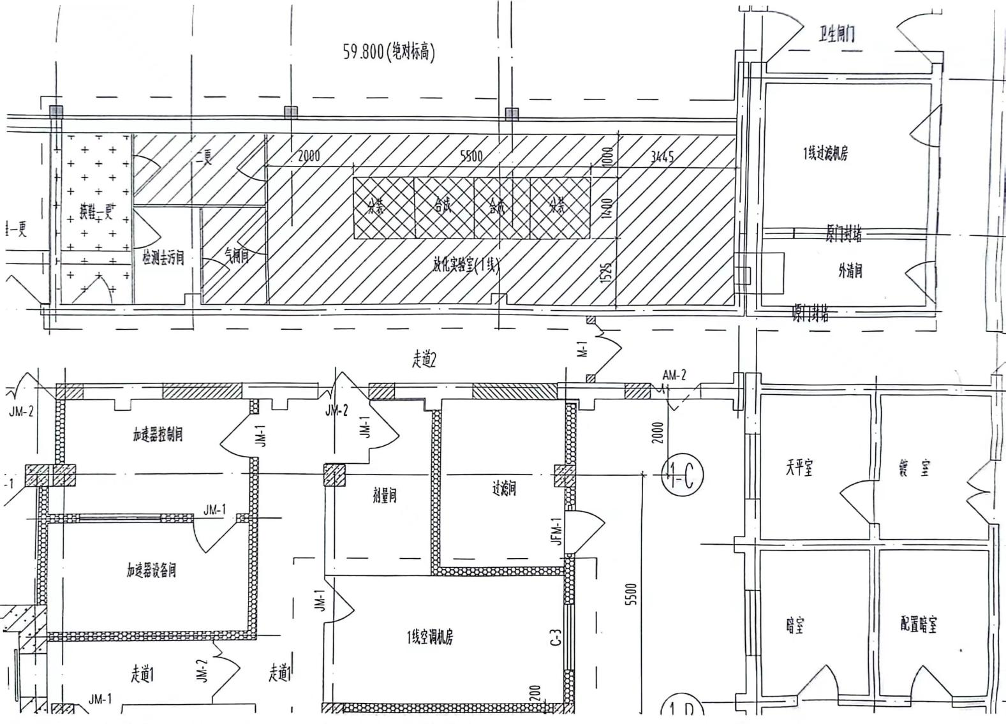
图 3-1生产间热室位置图

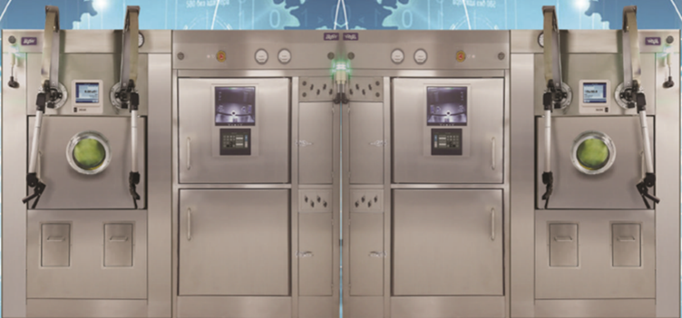
图 3-2生产间热室布局图
（中间为4个合成热室，两边分别为1个分装热室）

3.1.1.1合成热室
合成热室情况如下：
（1）尺寸
合成热室内胆尺寸为： W≥70cm，D≥65cm，H≥60cm。
（2）屏蔽
合成热室正面为屏蔽能力≥75mm的铅，其余各面为屏蔽能力≥60mm的铅。
（3）材质
合成热室外壳采用2mm不锈钢。内胆采用厚度3mm不锈钢。内胆底面采用8mm冷轧不锈钢。
（4）高效过滤
进气采用高效HEPA过滤器过滤，HEPA过滤器过滤效率≥99.95%。排气采用活性炭过滤，活性炭放置于内胆后侧，并使用铅屏蔽保护。
高效过滤单元可使内部清净度达到Grade C，安装进气阀及出气阀，调节内胆内外压差。高换气次数风机使热室内部洁净度在封闭后15分钟内达到Grade C的标准，并且热室表面上部设有可调节进气量和出气量的调节开关，在热室正面取洁净空气的同时，达到调整热室内部负压的效果，负压值为-50 到-200pa 之间。

3.1.1.2分装热室
分装热室具体情况如下：
（1）尺寸
内胆尺寸为： W≥95cm，D≥85cm，H≥85cm。
（2）屏蔽
分装热室正面为屏蔽能力≥75mm的铅，其余各面为屏蔽能力≥60mm的铅。
（3）材质
分装热室外部采用2mm不锈钢，内胆采用3mm不锈钢，内胆底面采用8mm冷轧不锈钢。
（4）高效过滤
热室采用垂直层流的风流技术，进气采用高效HEPA过滤装置，过滤效率≥93%，可使内部洁净度达到Grade A，热室正面上部设有进气阀及出气阀，用以调整热室内部的负压值，进气阀从热室正面取热室前区洁净风。通过调节进气阀与出气阀内部负压可达-10到-30Pa。
（5）进料口及出料口设计
出料口进行了升降装置的设计及实现10ml无菌瓶的输出方式的操作。出料口独立设置且为B级缓冲，能确保该瓶子掉到运输容器内，实现运输容器摘盖、盖盖等过程。

3.1.2氟[¹⁸F]标记药物研发试验工艺流程
氟[¹⁸F]标记药物研发试验流程如下图所示。
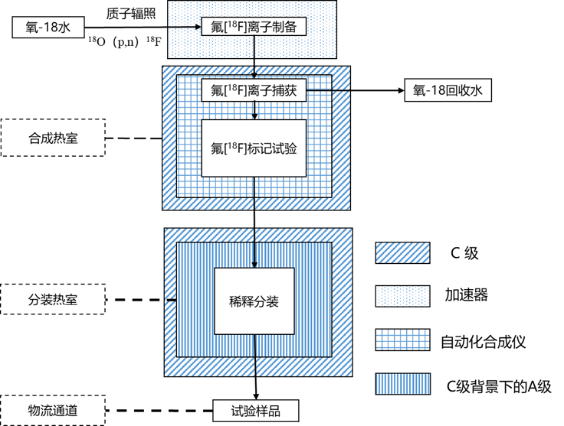
图3-3氟[¹⁸F]标记药物研发试验流程
氟[¹⁸F]标记药物研发试验的小试和中试仅投入使用的氟[¹⁸F]离子活度不同，典型的试验步骤均如下所述：
（1）氟[¹⁸F]离子制备步骤在加速器的密闭环境中进行，小试拟使用氟[¹⁸F]离子10~500mCi，中试拟使用氟[¹⁸F]离子1~10Ci，该步骤不超过3小时，不会产生明显的辐射污染。
（2）氟[¹⁸F]离子传输在预先铺设的屏蔽传输管路中进行，传输过程不超过5分钟，传输过程基本不会产生辐射污染，传输至屏蔽≥75mm铅的分装热室后，可能会产生气溶胶，气溶胶经过滤后排放。
（3）氟[¹⁸F]离子在分装热室短暂停留后，通过预先铺设的屏蔽传输管路传送至屏蔽≥75mm铅的合成热室（两个合成热室视情况轮换使用）中，氟[¹⁸F]标记试验在屏蔽≥75mm铅的合成热室中完成，在此过程中，通过自动化合成仪和预置的试剂进行氟[¹⁸F]离子吸附、洗脱、干燥，化合物标记、水解、中和、分离以及溶液制备等试验步骤，此过程小于2小时，正常情况下不会发生手动干预和操作，基本不会产生辐射污染。
（4）氟[¹⁸F]标记产物通过预先铺设的屏蔽传输管路传送至屏蔽≥75mm铅的分装热室中。稀释分装在分装热室中完成，使用稀释溶液将氟[¹⁸F]标记产物稀释至预期体积，并进行分装、活度测量。进行稀释的产物的放射性活度一般为初始活度的10%～30%。此过程小于1小时，有部分工作需要手工完成，会对操作人员产生辐照剂量，正常情况不会有放射性废物流出分装热室。
（5）检验用样品置于屏蔽铅罐中，通过物流通道运输至同一工号检验实验室，其间可能对物流通道造成辐射污染，检验用样品总活度不超过10mCi。其中，临床用样品置于屏蔽罐中运输至医院，在医院进行试验；除了临床用样品外，其他检验用样品均在检验实验室进行试验，试验的剩余样品在分装热室中充分衰变后处理。
合成热室和分装热室中的放射性废液和固体在放射性充分衰变后打开箱室进行清理，对操作人员造成的辐射污染可以忽略。每次操作产生的放射性废液不超过2L，每年不超过200L，暂存后定期运至西北处置场处置；每次操作产生的放射性废物不超过5L，暂存于工号内放射性垃圾桶内（屏蔽≥5mm铅），由于放射性固体废物定期申请清洁解控，不会产生需要特殊处理的固废。

3.1.3镥[¹⁷⁷Lu]标记药物研发试验
镥[¹⁷⁷Lu]标记药物研发试验流程如下图所示。
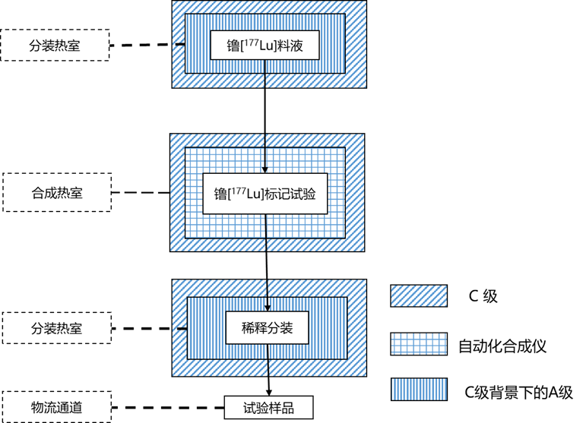
图 3-4镥[¹⁷⁷Lu]标记药物研发试验流程
镥[¹⁷⁷Lu]标记药物研发试验的小试和中试仅投入使用的镥[¹⁷⁷Lu]料液活度不同，典型的试验步骤均如下所述：
（1）镥[¹⁷⁷Lu]料液外购自外部公司，连同屏蔽罐放入屏蔽≥75mm铅的分装热室，该步骤不超过5分钟，基本不会产生辐射污染；
（2）镥[¹⁷⁷Lu]料液传输在预先铺设的屏蔽传输管路中进行，传输过程不会产生辐射污染，小试拟使用镥[¹⁷⁷Lu]料液10~100mCi，中试拟使用镥[¹⁷⁷Lu]料液500~2000mCi；
（3）镥[¹⁷⁷Lu]标记试验在屏蔽≥75mm铅的合成热室中完成，在此过程中，通过自动化合成仪和预置的试剂进行化合物标记、中和、分离以及溶液制备等试验步骤，此过程小于2小时，正常情况下不会发生手动干预和操作，基本不会产生辐射污染；
（4）镥[¹⁷⁷Lu]标记产物通过预先铺设的屏蔽传输管路传送至屏蔽≥75mm铅的分装热室中。稀释分装在分装热室中完成，使用稀释溶液将镥[¹⁷⁷Lu]标记产物稀释至预期体积，并进行分装、活度测量。进行稀释的产物的放射性活度一般为初始活度的70%～95%。此过程小于1小时，有部分工作需要手工完成，会对操作人员产生辐照剂量，正常情况不会有放射性废物流出分装热室；
（5）检验用样品置于屏蔽铅罐中，通过物流通道运输至同一工号检验实验室，其间可能对物流通道造成辐射污染，检验用样品总活度不超过10mCi。其中，临床用样品置于屏蔽罐中运输至医院，在医院进行试验；除了临床用样品外，其他检验用样品均在检验实验室进行试验，试验的剩余样品在分装热室中充分衰变后处理。

3.1.4放射性药品销售
本项目生产的放射性药物的销售工作依托原子高科现有销售团队进行。原子高科现有销售环节主要包括两部分，一部分为销售内勤人员，主要电话接收医院的订货信息，另一部分是销售外勤，主要负责与医院信息的沟通交流。在整个销售环节中，销售人员不接触放射性药品。

3.2辐射污染源
（1）放射性核素衰变
在该辐射工作场所进行F-18和Lu-177药物制备时，F-18、Lu-177自身发生衰变，衰变过程中伴随产生β粒子、γ射线。根据《核医学放射性防护要求》（GBZ120-2020），F-18和Lu-177的主要性能参数见下表。
表3-1 F-18和Lu-177的主要性能参数
核素 | 半衰期 | 衰变模式 | 毒性分组 | α/β最大能量MeV | 光子能量MeV | 周围剂量当量率常数（裸源）μSv·m²/MBq·h
F-18 | 109.8min | β⁺，EC | 低毒 | 0.63（+） | 0.511 | 0.143
Lu-177 | 6.73d | β⁻ | 中毒 | 0.2058 | 0.2084 | —
（2）β表面污染
在对带有¹⁸F、¹⁷⁷Lu核素的各种操作中，可能会引起工作台、设备、墙壁、地面、工作服、手套等产生放射性沾污，造成β放射性表面污染。

3.3主要环境影响及其预测评价结果
（1）屏蔽体外剂量率控制水平
根据屏蔽计算结果，放射性同位素操作场所控制区内、外屏蔽体外剂量率满足其剂量率控制水平，热室和工作箱外剂量率满足其剂量率控制水平。
（2）工作人员
经分析计算，本项目各类辐射工作人员的年最大受照剂量均低于其剂量约束值5mSv/a。
（3）公众
经分析计算，本项目运行所致周围公众的年最大受照剂量低于其剂量约束值0.1mSv/a。

3.4辐射防护与环境保护措施

3.4.1辐射工作场所分区
为便于辐射防护管理和职业照射控制，根据《电离辐射防护与辐射源安全基本标准》（GB18871-2002）的规定，应将辐射工作场所分为控制区和监督区。控制区是指需要和可能需要专门防护手段或安全措施的区域；监督区是指通常不需要专门的防护手段或安全措施，但需要经常对职业照射条件进行监督和评价的区域。改扩建后的辐射工作场所分区如下：
（1）控制区：F-18和Lu-177生产区域（147工号放射性药物研发车间）、检测去污间；
（2）监督区：换鞋二更、气闸间、外清间等。

3.4.2本项目工作场所分级
根据《电离辐射防护与辐射源安全基本标准》（GB 18871-2002）附录 C 非密封源工作场所的分级规定估算可知，本项目生产厂房属于甲级非密封放射性物质工作场所。

3.4.3辐射屏蔽

3.4.3.1设计标准
辐射屏蔽设计遵循辐射防护基本原则：实践的正当性、辐射防护的最优化、个人剂量限制。对工作人员和周围居民的照射低于国家规定的剂量限值并保持在可合理达到的尽可能低的水平。主要依据的设计标准如下：
（1）年剂量约束值
依据《电离辐射防护与辐射源安全基本标准》（GB18871-2002）规定和原子高科现有设施及管理情况，辐射工作人员剂量约束值按照5mSv/a执行；公众照射剂量约束值按照0.1mSv/a执行。
（2）屏蔽体外剂量率控制水平
各场所屏蔽体剂量率控制水平按小节1.7.2所列的标准执行。

3.4.3.2屏蔽体外剂量率计算结果
采用MicroShield软件进行γ射线及X射线所致屏蔽体外剂量率的估算。MicroShield软件是一款辐射剂量计算软件，它广泛应用于屏蔽体设计与屏蔽体外参考点剂量率计算等问题。该软件设有16种源项模型并自带一个含12种屏蔽材料的材料库以及一个含497种放射性核素的核素库，用户还可以根据工程需要自行添加屏蔽材料，这些功能使用户在建模时有更广泛的选择范围。预测结果显示辐射工作场所屏蔽体外剂量率均能满足要求。

3.4.4辐射工作场所防护措施
本项目辐射工作场所的醒目位置悬挂（张贴）辐射警告标志，人员通行和放射性物质传递的路线应严格执行相关规定，防止发生交叉污染。应制定严格的辐射防护规程和操作程序。
本项目配备监测设备及防护用品见表3-2。
表 3-2本项目配备监测设备及防护用品
设备名称 | 数量 | 备注
χ-γ剂量率仪 | 1 | 利旧^{（1）}（为147工号现有辐射监测设备）
表面污染测量仪 | 1 | 利旧^{（1）}（为147工号现有辐射监测设备）
手脚污染仪 | 1 | 利旧^{（1）}（为147工号现有辐射监测设备）
移动式空气取样泵 | 1 | 利旧^{（1）}（为147工号现有辐射监测设备）
个人报警仪 | 4 | 利旧^{（1）}（为147工号现有辐射监测设备）
个人剂量计 | 若干 | 委托
固定式监测仪器 | 4个探头（1套） | 新增（在线监测γ剂量率水平）
工作服，帽子，口罩，手套，鞋套 | 若干套 | 新增

3.4.5放射性三废处理
（1）放射性废气
合成及分装热室在合成分装时会产生¹⁸F、¹⁷⁷Lu的挥发物。
¹⁸F、¹⁷⁷Lu合成分装热室设置局部排风系统，其排风通过管道进入过滤间高效活性炭过滤后（过滤效率99.9%）高于147工号屋顶3m排放。过滤间每月定期监测一次过滤前后气溶胶浓度，发现过滤器失效后及时更换（通过监测过滤器前后气溶胶浓度，当发现过滤效率小于90%时，将进行更换）。
生产线处热室外其他区域废气通过排风管道高于147工号屋顶3m排放。
（2）放射性废液
项目运行期间，每次氟[¹⁸F]标试验生产产生的放射性废液收集废液桶内，考虑¹⁸F半衰期为1.83h，经10个半衰期后，平均间隔约为1天，1天后放射性活度做清洁解控处理基本完全衰变。¹⁷⁷Lu金属核素操作量较小，操作频率更低。一般¹⁷⁷Lu每次最大操作活度不会超过2Ci，每年操作不超过20次。
预计每年试验废液产生量不超过10L，总废液量不超过50L。
由于本次申请核素均为极短半衰期核素，集中收集暂存，经10个半衰期衰变后，申请清洁解控处置。
（3）放射性固体废物
每次氟[¹⁸F]标试验平均间隔约为3天，3天后放射性活度基本完全衰变。
预计每年¹⁷⁷Lu试验产生固体废物不超过100 L。
放射性药物制取时产生的放射性固体废物，集中收集暂存在废物桶内，定期转移至研发部废物暂存间，经10个半衰期衰变后，申请清洁解控处置。

3.5风险防范措施及应急预案

3.5.1 风险防范措施
本项目事故的发生主要是分装后的¹⁸F药液洒落和过滤器失效。其中¹⁸F药液洒落事故影响最大，采取的应急措施具体如下：
（1）请所有人员离开，通知无关人员不要进入发生跌落事故的房间。
（2）进入事故现场的工作人员均应戴上口罩，铅手套，铅衣服，迅速将未渗出的液体连同铅防护罐使用袋子密封后放置到废物桶中，拿镊子用药棉收集溶液，然后放入防护罐进行安全收贮，将被污染的容器碎片、封好的铅防护罐放入废物桶。利用一次性手套和吸水纸阻止放射性污染扩散，限制那些可能受到污染的人员到处移动。严禁使用水直接冲洗地面，造成污染扩散。将污染的防渗吸水纸放进塑料袋，转移到放射性废物容器，同时把污染的手套和其他任何受到污染的可更换的物品放进塑料袋。
（3）如果有可能，则对污染源进行屏蔽和隔离，这种操作不应当引起更多的放射性污染或者明显的外照射剂量。
（4）人员去污通过清除污染衣物和用温水冲洗污染皮肤，然后用适度的肥皂冲洗。如果放射性污染仍然存在，在塑料密封区域用人工排汗的方法去污。然后冲洗排汗引起影响的区域。
（5）用低量程辐射监测仪器检查跌落区域。也检查手、衣物和鞋。
（6）现场辐射防护组调查事故原因，编写完整的放射性事故报告。

3.5.2 辐射事故应急预案
原子高科建立了以公司法人代表（董事长）为首要安全负责人，成立了以法人代表为主任、总经理、安全生产副总经理、科研副总经理、纪委领导、总会计师等为副主任的安全生产委员会，公司工会主席、安全环保部经理、各事业部经理为安委会成员，下设安全环保部，具体负责日常辐射安全和一般安全工作监督管理工作，事业部设有主管安全的副经理，对本部门安全负责，各班组设有安全员，负责日常安全工作。
为了能够真正地发挥作用和保证放射性安全，确定安全部的职责：
（1）熟悉全部法规标准、许可证的申请和变更；
（2）负责对本公司辐射安全管理制度的编制、修订、完善，并组织实施；
（3）负责定期对辐射工作人员进行辐射安全相关法规及内部辐射安全规程的宣传、培训和考核；
（4）负责组织进行辐射应急预案的演练；当出现辐射事故或事件时，组织人员，启动应急响应，配合政府相关部门进行事故发生后的抢救工作；
（5）负责辐射安全设施和仪器的维护和管理，并组织进行辐射工作场所和周边环境监测；
（6）制定辐射监测计划，负责对辐射工作人员进行个人剂量监测，并进行人员健康、保健管理，制定程序保证所有放射工作人员和经常出入放射工作区的人员能够得到相关放射性危害和防护知识的指导；
（7）检查放射工作人员的培训和技能，确定他们的技能是否能够保证安全地执行其职责和符合法规要求；
（8）检查基本的安全防护是否符合法规要求和许可证的限制，是否达到使用放射性物质的全部制度要求；
- 建立放射性物质台账制度，并保存全部记录。

3.6建设项目对环境影响的利益代价分析结果
本项目在创造很大的经济效益和社会效益的同时，也要付出一定的代价：工作人员和周围公众受到少量的辐射照射；少量的放射性气体进入大气环境；每年将有少量的放射性固体废物产生等。根据前面章节的分析，项目运行期间对环境的影响均低于国家标准中规定的限值，其影响都是可以接受的。
因此，本项目的经济效益、社会效益和环境效益能够得到很好的统一。

3.7建设单位拟采取的辐射监测计划和安全管理

3.7.1辐射监测计划
本项目辐射监测总体包括环境监测、工作场所监测和个人剂量监测。原子高科已制定了环境监测计划，本项目纳入原子高科现有环境监测体系中，同时将根据本项目实际情况，对现有环境监测计划进行调整；工作场所监测主要包括外照射监测、气溶胶浓度水平和表面污染监测；原子高科为从事药品生产线的放射工作人员配备了个人剂量计，工作人员工作时严格按照要求佩戴个人剂量计，每3个月委托有资质的单位检测一次，并建立个人剂量档案。

3.7.2辐射安全管理
建设单位已成立了专门的安全生产委员会，并建立了一系列辐射安全管理制度，内容涵盖人员岗位职责、辐射防护、设备检修、废物管理、人员培训、辐射监测等；制定了辐射工作人员培训制度，确保辐射工作人员在上岗前参加辐射安全与防护考核，并考核合格后方可上岗，并制定辐射环境监测方案、辐射工作场所监测方案能够满足本项目运行的要求。
本项目的辐射安全责任主体单位制定的辐射安全管理规程涵盖了人员岗位职责、辐射防护、设备检修、废物管理、人员培训、辐射监测等方面内容；已制定的《辐射事故应急预案》经完善后能够满足相关法规要求；本项目相关辐射工作人员均接受辐射安全与防护知识培训，通过“国家核技术利用辐射安全与培训平台”的考核，取得核技术利用辐射安全与防护考核成绩报告单，且在有效期内；已制定的辐射环境监测方案、辐射工作场所监测方案经完善后能够满足本项目运行的要求。

4环境影响评价结论
原子高科股份有限公司147工号I线128房间改造项目的建设符合国家相关的法律规定和国家产业政策。建设项目目的明确、理由正当，同时具备了技术、人员和经费等条件。
环境影响预测结果表明，本项目运行时对周围环境的影响满足我国法规标准的要求。本项目在认真落实本报告书中的各项污染防治措施和管理措施后，将具备从事本次申请的核技术利用活动的技术能力和辐射安全防护能力，项目建成投入运行后对环境影响符合环境保护的要求，故从环境保护角度考虑，本项目的建设是可行的。

5联系方式
（1）建设单位概要
建设单位名称：原子高科股份有限公司
建设地址：北京市房山区中国原子能科学研究院科研生产区内
建设单位联系人：刘志坚
建设单位联系方式：18800119335（010-69357845）
（2）环评机构概要
环评机构名称：中国原子能科学研究院
环评机构地址：北京市房山区新镇
环评机构联系人：胡官正
环评机构联系方式：010-69359908

